Pravila ponašanja unutar parka
Prema Pravilniku o unutarnjem redu u Nacionalnom parku posjetitelji su dužni pridržavati se sljedećih pravila:
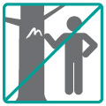 | 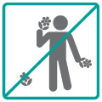 | 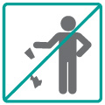 | 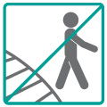
Zabranjeno oštećivanje drveća | Zabranjeno branje i uništavanje biljaka | Zabranjeno bacanje smeća | Zabranjeno hodanje van označenih staza
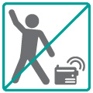 | 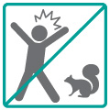 | 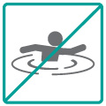 | 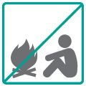
Zabranjeno glasno slušanje glazbe | Zabranjeno uznemiravanje i hranjenje životinja | Zabranjeno kupanje na području N.P. | Zabranjeno loženje vatre
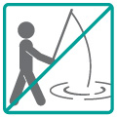 | 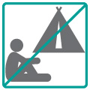 | 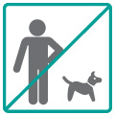 | 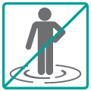
Zabranjen ribolov | Zabranjeno kampiranje na području N.P. | Zabranjeno vođenje psa bez povodca | Zabranjen ulazak u vodu

NAPOMENA: na tekst Pravilniku o unutarnjem redu u Nacionalnom parku sa početka teksta dodaj poveznicu na http://www.np-plitvicka-jezera.hr/hr/pravilnik-o-unutarnjem-redu-u-parku/

